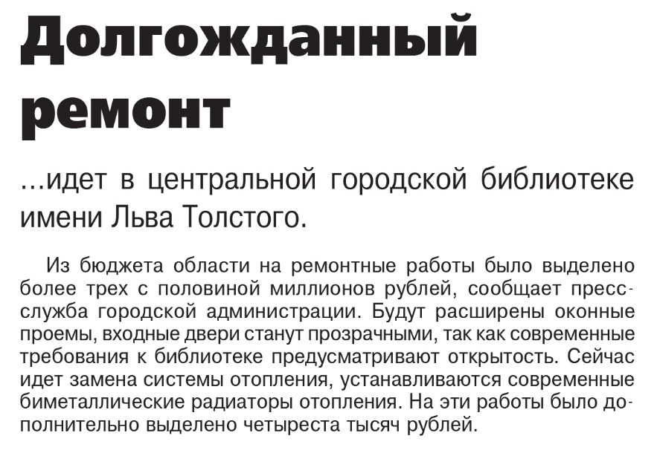

**Долгожданный ремонт // Вести от Партнера Новые. — 2019. – 9 октября. — С. 3.**